AkriPharmacy v16
Guía definitiva de producción, endurecimiento y operación segura
HTTPS | Backups automáticos | Monitoreo | Auditoría extendida | Firma electrónica avanzada
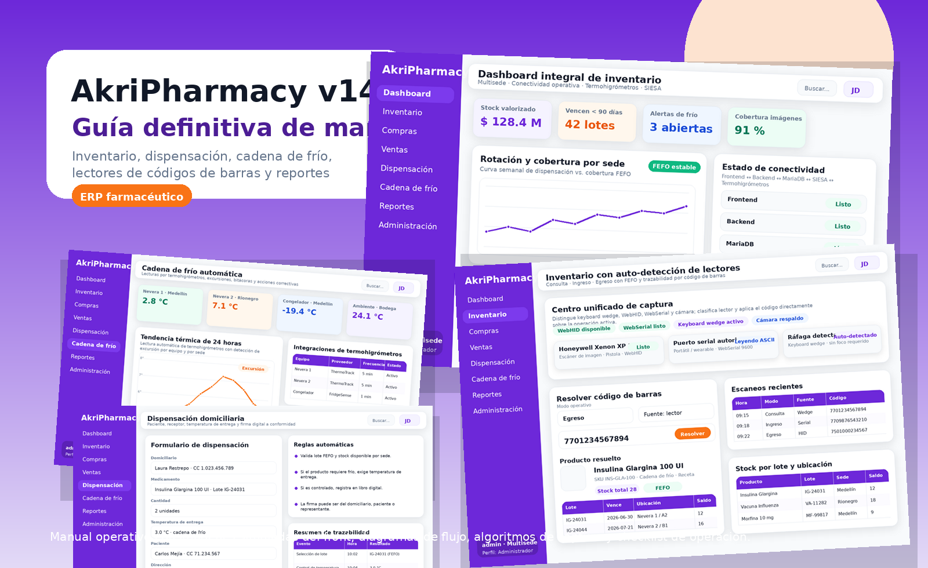
Visión de la plataforma farmacéutica sobre la que se monta la pista de producción v16.
Objetivo  Operar el ERP con una pista productiva consistente y repetible. | Ámbito  Docker Compose productivo, observabilidad, backup, seguridad y firma. | Entregables  Proyecto v16, bundles por plataforma y guía de operación.

1. Qué cambia en v16
La v16 no cambia el alcance farmacéutico del ERP; añade una pista de producción endurecida para desplegar con entrada HTTPS, métricas, auditoría ampliada, backups y evidencia de firma avanzada.
- Caddy como entrada única para HTTPS, /api y /grafana.
- Prometheus + Grafana + Blackbox + mysqld-exporter para observabilidad básica de aplicación, frontend y base de datos.
- Servicio backup-runner para dump lógico, empaquetado de adjuntos y retención.
- Nuevos campos de auditoría: request_id, endpoint, método, HTTP status, severidad, session_hash y duración.
- Perfiles de firma avanzada y firmas por transacción con hash SHA-256 y envoltura HMAC.
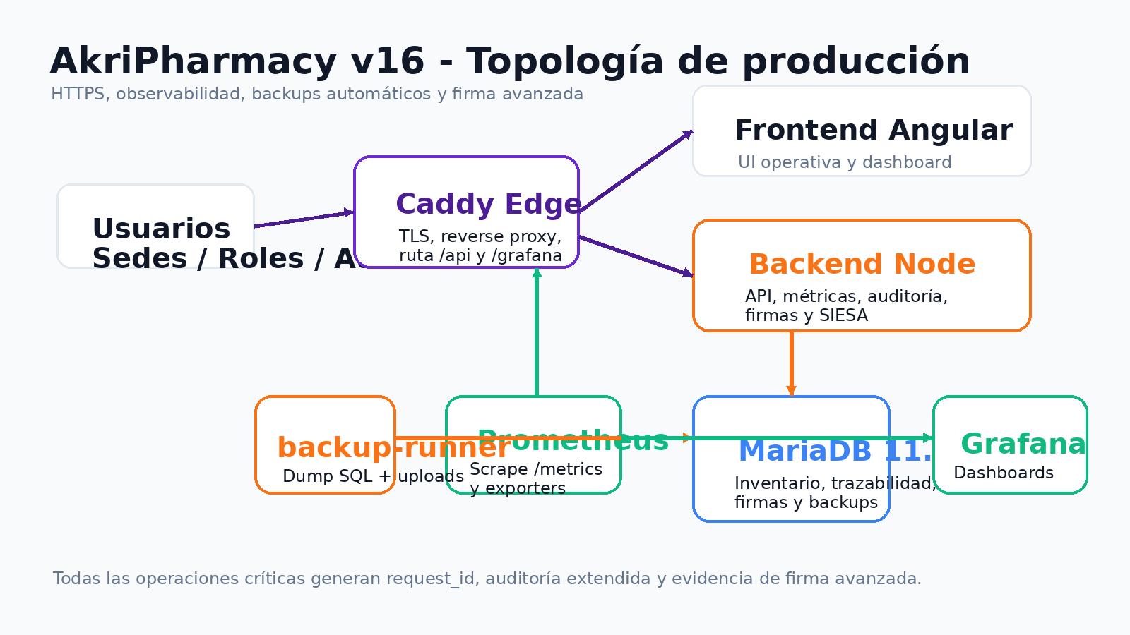
Topología de producción propuesta para AkriPharmacy v16.

2. Arquitectura y secuencia de arranque
La secuencia recomendada mantiene MariaDB saludable antes de levantar backend; luego el frontend queda detrás de Caddy. Esto minimiza errores transitorios durante el boot y concentra la exposición pública en un único edge HTTPS.
Orden | Componente | Responsabilidad
1 | MariaDB | Persistencia principal; ejecuta migraciones y sirve al ERP.
2 | Backend Node | Expone API, firma, auditoría, trazabilidad y métricas.
3 | Frontend nginx | Sirve la SPA Angular precompilada.
4 | Caddy | Termina TLS y enruta /api y /grafana.
5 | Prometheus/Grafana | Observabilidad y dashboards.
6 | backup-runner | Backups recurrentes y limpieza por retención.

Validación operativa sugerida:
- GET /api/ready = 200
- GET /api/status/overview = diagnóstico consolidado
- GET /metrics = scraping Prometheus
- Ingreso a /grafana/ con credenciales administrativas

3. Backups automáticos y recuperación
La v16 incorpora un runner autónomo basado en la imagen de MariaDB. Ejecuta dumps lógicos, empaqueta adjuntos, calcula checksum, escribe el histórico y aplica políticas de retención.
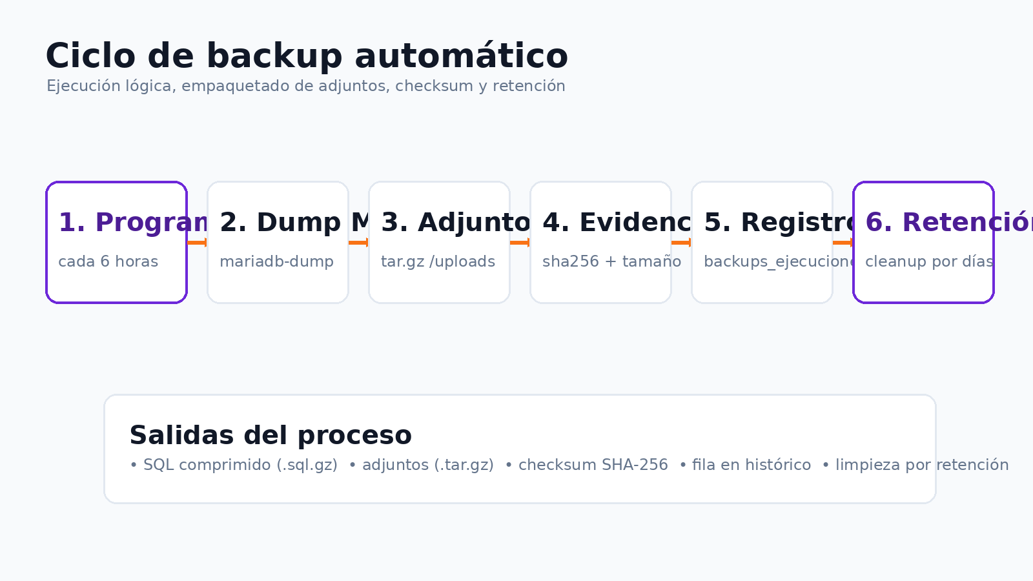
Flujo operacional del backup lógico y de adjuntos.

Variables críticas del backup
Variable | Ejemplo | Uso
BACKUP_INTERVAL_HOURS | 6 | Frecuencia del backup automático.
BACKUP_RETENTION_DAYS | 14 | Cantidad de días que se conservan dumps y adjuntos.
runtime_backups | volumen Docker | Almacén persistente de respaldos.
backups_ejecuciones | tabla | Histórico de auditoría del proceso.

Procedimiento de recuperación sugerido:
- Detener escrituras nuevas o aislar la instancia afectada.
- Restaurar el dump SQL comprimido sobre una base limpia o un clon.
- Descomprimir el paquete de adjuntos en /app/uploads.
- Levantar la pila y comprobar /api/ready, login administrativo y conteos críticos de inventario.
- Revisar la tabla backups_ejecuciones y la auditoría para cerrar el incidente.

4. Monitoreo y observabilidad
La capa de monitoreo está pensada para validar la salud mínima del ERP sin introducir dependencias complejas. Prometheus recoge métricas del backend y de exporters; Grafana consume esas series y muestra paneles operativos.
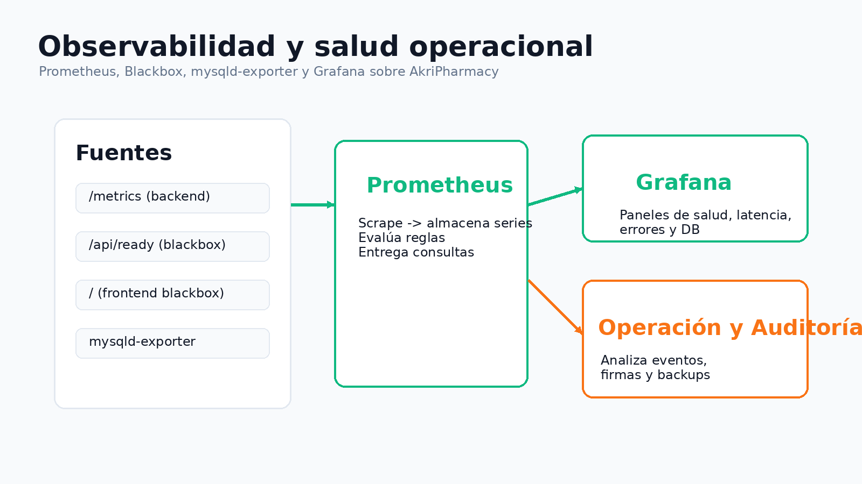
Arquitectura base de observabilidad en la pista productiva v16.

Indicadores recomendados en el tablero:
- Disponibilidad del frontend y del endpoint /api/ready.
- Total de solicitudes HTTP y tasa de 5xx.
- Duración promedio por ruta y picos de latencia.
- Memoria del proceso Node.
- Conexiones activas de MySQL/MariaDB.
- Total de auditorías, trazas y firmas registradas.
El archivo docker-compose.prod.yml deja a Prometheus y Grafana en red interna; si se exponen, deben ir por VPN, allowlist o proxy adicional.

5. Auditoría extendida y trazabilidad
La v16 amplía la evidencia operativa para responder preguntas forenses y regulatorias: quién ejecutó el proceso, desde qué perfil, en qué sede, contra qué endpoint, con qué request_id y con qué resultado HTTP.
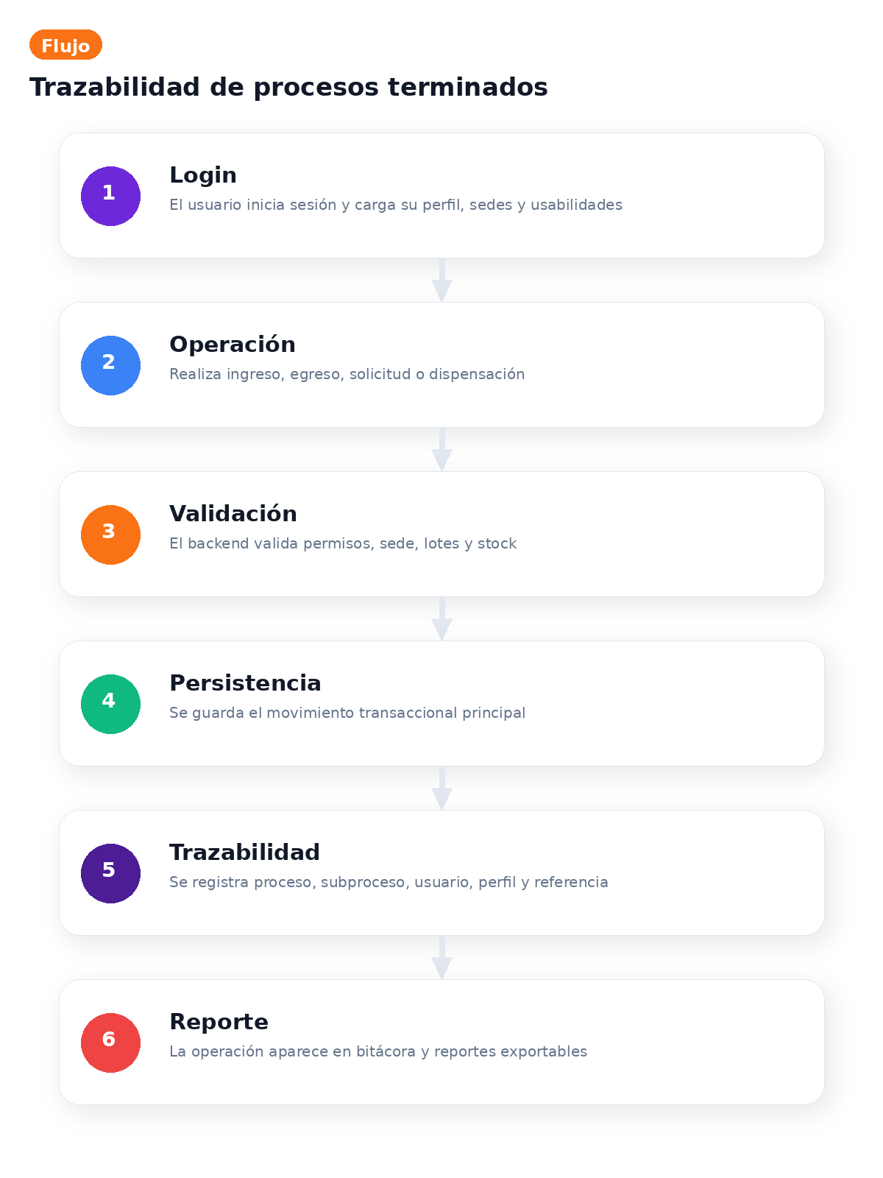
La trazabilidad mantiene hilo entre usuario, perfil, sede, referencia y resultado.
Campo | Destino | Valor
request_id | log_auditoria / trazabilidad | Correlación de punta a punta
session_hash | log_auditoria / trazabilidad | Huella de sesión/token sin exponer el secreto
http_status y duracion_ms | ambas tablas | Resultado técnico del proceso
perfil_nombre e id_sede | ambas tablas | Contexto funcional y organizacional
Consulta práctica: usa /api/traceability/processes para revisar procesos concluidos y /api/status/overview para un resumen operacional.

6. Firma electrónica avanzada
La firma avanzada está pensada para cierres de procesos críticos: autorizaciones, validaciones farmacéuticas, evidencias de dispensación o cierres administrativos. No sustituye una infraestructura PKI gubernamental, pero deja una evidencia criptográfica fuerte dentro del ERP.
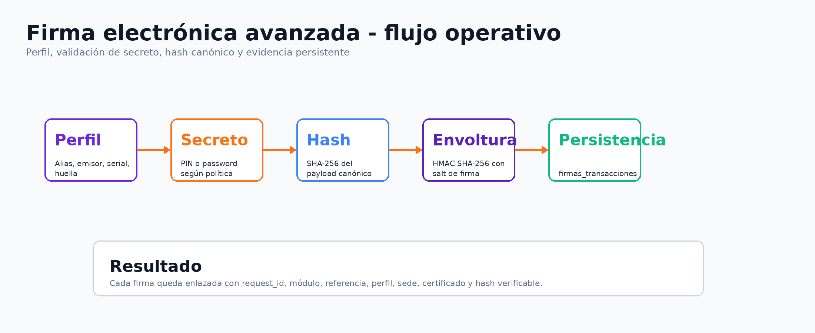
Perfil, validación y evidencia técnica de la firma avanzada.
Endpoint | Uso | Respuesta esperada
GET /api/signatures/profile | Consulta perfil de firma del usuario | Alias, emisor, serial, huella, pin_configurado
PUT /api/signatures/profile | Alta o actualización del perfil | Perfil listo para firmar
POST /api/signatures/sign | Firma un proceso terminado | id_firma_transaccion, hash y request_id
- Definir un PIN específico para firma, distinto de la clave de sesión.
- Usar referencia_tipo y referencia_id cuando la firma cierre una operación de negocio concreta.
- Conservar request_id en tickets o soportes externos para correlación rápida.

7. Runbook de despliegue por plataforma
Además del proyecto fuente, la entrega incluye scripts y bundles para macOS, Windows y AWS. Los bundles son de bootstrap y despliegue; no son instaladores nativos firmados del sistema operativo.
Plataforma | Archivo | Uso
macOS | AkriPharmacy_macOS_production.command | Crea .env.production si falta y levanta docker-compose.prod.yml
Windows | AkriPharmacy_windows_production.ps1 | Bootstrap equivalente para PowerShell
AWS | AkriPharmacy_aws_production.sh + README-v16.md | Referencia para ECR/ECS/RDS/EFS y observabilidad administrada

Checklist previo a producción:
- Definir APP_DOMAIN y correo para certificados.
- Rotar todas las contraseñas y secretos de ejemplo.
- Aplicar migraciones 10 y 11 de v16.
- Verificar /api/ready, /api/status/overview y /metrics.
- Comprobar que el backup-runner deja un registro exitoso.

8. Continuidad funcional con la capa farmacéutica
La pista de producción v16 se monta sobre la operación ya construida en AkriPharmacy: inventario multisede, solicitud/dispensación, cadena de frío, reportes, imágenes y gestión por perfiles. La siguiente vista simulada recuerda el frente funcional que sigue vigente.
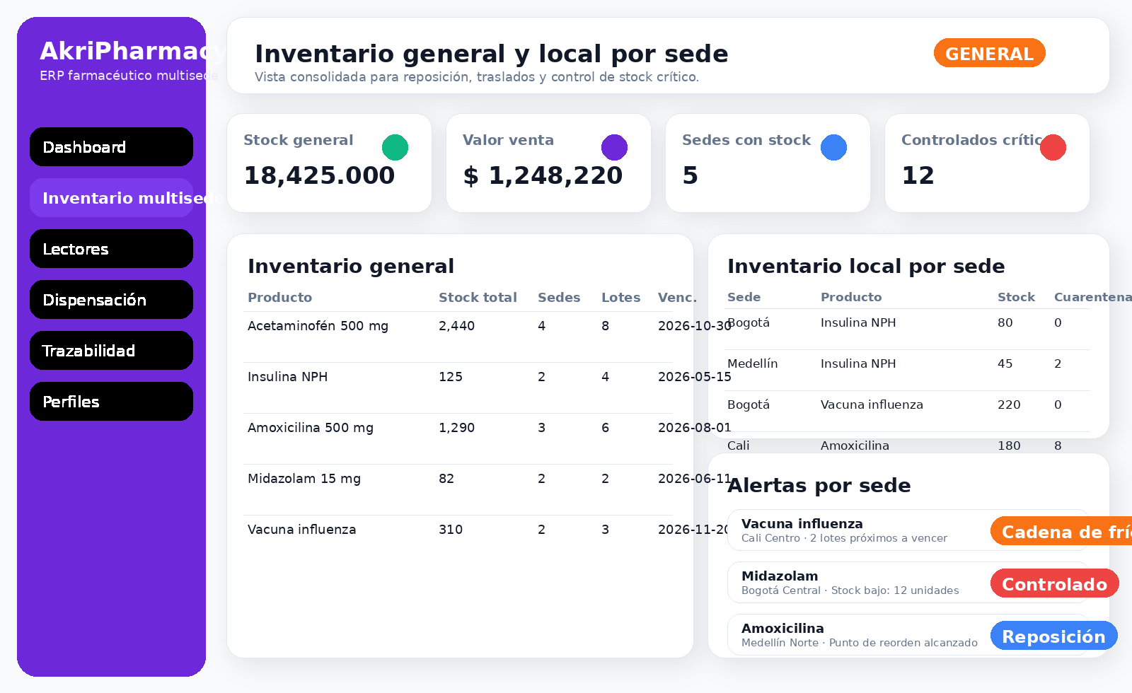
La capa productiva v16 protege y opera el mismo frente funcional del ERP farmacéutico.

Cierre operativo:
- El usuario accede a la misma aplicación; la diferencia está en cómo se despliega, monitorea y audita.
- Las firmas avanzadas y la trazabilidad enriquecida permiten cerrar procesos con evidencia técnica más robusta.
- La guía debe convivir con los procedimientos internos de TI, seguridad y regulación de la organización.

